ระบบแผนที่นำทางอัจฉริยะแบบเว็บแอปพลิเคชันก้าวหน้า สำหรับการท่องเที่ยวเชิงนิเวศในสวนพฤกษศาสตร์ป่าชายเลนนานาชาติ รัชกาลที่ ๙
Mangrove Smart StoryMap: A Progressive Web Application with GPS Filtering and Offline Support for Ecotourism in the Rama IX International Mangrove Botanical Garden

วชิรพันธ์ ศรีตะเวน¹

¹สาขาวิชาภูมิสารสนเทศ คณะวิทยาการคอมพิวเตอร์และเทคโนโลยีสารสนเทศ มหาวิทยาลัยราชภัฏรำไพพรรณี
Emails: 6614931023@rbru.ac.th

บทคัดย่อ
สวนพฤกษศาสตร์ป่าชายเลนนานาชาติ รัชกาลที่ ๙ จังหวัดจันทบุรีเป็น แหล่งเรียนรู้ และท่องเที่ยวเชิงนิเวศ ที่ผู้เข้าชม ต้องเดินตามเส้นทางใต้เรือนยอดป่าไม้ ซึ่งสัญญาณ GPS คลาดเคลื่อน และสัญญาณอินเทอร์เน็ต ไม่สม่ำเสมอ งานวิจัยนี้ มีวัตถุประสงค์ เพื่อพัฒนา Mangrove Smart StoryMap ซึ่งเป็นเว็บแอปพลิเคชันก้าวหน้า (PWA) สำหรับนำทาง และให้ข้อมูลรายจุด รองรับ 3 ภาษา(ไทย, อังกฤษ, จีน) ครอบคลุมเส้นทาง 4 เส้น จุดชมวิว 15 จุด และพันธุ์ไม้ 23 ชนิด ระบบใช้เอนจิน ประมวลผลตำแหน่ง ที่รวมการคัดกรองพิกัด ตัวกรองคาลมาน การจับคู่ตำแหน่งเข้ากับเส้นทาง และการประมาณตำแหน่งต่อเนื่อง ร่วมกับ Service Worker เพื่อใช้งานแบบออฟไลน์ ผลการจำลองการเดิน บนเส้นทางจริงทั้ง 4 เส้นทาง พบว่าระบบลดค่า RMSE ของตำแหน่งจาก 11.1 เหลือ 3.5 ม. ที่ ค่าความถูกต้อง 5 เมตร จาก 13.9 เหลือ 6.1 เมตร ที่ 10 เมตร และจาก 21.4 เหลือ 10.9 เมตร ที่ 20 เมตร และการประมาณตำแหน่ง ต่อเนื่องลดความคลาดเคลื่อนเฉลี่ยลง ร้อยละ 20–24 เมื่อสัญญาณขาดหาย 6–15 วินาที การทดสอบการทำงานออฟไลน์ของ Service Worker 30 กรณีผ่านทั้งหมด ผลเป็นการจำลอง ด้วยข้อมูลสังเคราะห์

คำสำคัญ -- แผนที่นำทาง, เว็บแอปพลิเคชัน, ตัวกรองคาลมาน, การท่องเที่ยวเชิงนิเวศ, ป่าชายเลน

ABSTRACT
The Rama IX International Mangrove Botanical Garden in Chanthaburi, Thailand, is an ecotourism and learning site where visitors walk under dense canopy, where GPS accuracy degrades and internet access is unreliable. This study develops Mangrove Smart StoryMap, a multilingual (Thai, English, Chinese) Progressive Web App (PWA) that provides station-based navigation and interpretation. It covers four routes, 15 viewpoints, and 23 plant species. The app combines a position engine, consisting of fix gating, a Kalman filter, snap-to-route matching, and dead reckoning, with a Service Worker for offline use. A simulation on the four real routes (95,320 samples per accuracy level) shows that the engine reduces position RMSE from 11.1 to 3.5 m (reported accuracy 5 m), from 13.9 to 6.1 m (10 m), and from 21.4 to 10.9 m (20 m). Dead reckoning reduces the mean error by 20–24% during 6–15 s signal outages. All 30 offline test cases of the Service Worker passed. Results rely on synthetic noise.

Keywords -- Smart tourism, Progressive web app, Kalman filter, Map matching, Mangrove ecotourism

1. บทนำ
การท่องเที่ยวเชิงนิเวศ ที่มีคุณภาพต้องอาศัยการสื่อความหมายธรรมชาติ ให้ผู้เยี่ยมชมเข้าใจสิ่ง ที่พบเห็น ณ จุดนั้นจริง และเทคโนโลยีการท่องเที่ยวอัจฉริยะช่วย ให้ข้อมูลเหล่านี้เข้าถึงผู้เยี่ยมชมผ่านอุปกรณ์พกพาได้สะดวก ป่าชายเลนเป็น ระบบนิเวศชายฝั่ง ที่มีบทบาทสำคัญทั้งด้านความหลากหลายทางชีวภาพ และการป้องกันชายฝั่ง สวนพฤกษศาสตร์ ป่าชายเลนนานาชาติ รัชกาลที่ ๙ ตั้งอยู่ที่บ้านเสม็ดงาม จังหวัดจันทบุรี เป็นพื้นที่ ที่ฟื้นฟูจากผืนป่าเสื่อมโทรม และนากุ้งร้าง และรวบรวมพันธุ์ไม้ป่าชายเลนไว้ เป็นห้องเรียน ธรรมชาติ
การนำทางด้วยสมาร์ตโฟน ในพื้นที่เช่นนี้มีข้อจำกัดสาม ประการ คือ เรือนยอดไม้ และทางเดินแคบทำให้ตำแหน่ง GPS คลาดเคลื่อนและสั่นไหว [1] สัญญาณอินเทอร์เน็ต อาจไม่สม่ำเสมอ จึงต้องทำงานออฟไลน์ และผู้เยี่ยมชมมีทั้ง ชาวไทยและต่างชาติ ที่มีเป้าหมายต่างกัน เช่น ออกกำลังกาย กราบไหว้ หรือชมวิว ขณะที่แผนที่ทั่วไป ไม่ได้ผูกเนื้อหา สื่อความหมาย กับจุดแวะพัก และไม่ได้ปรับตำแหน่ง ให้สอดคล้อง กับเส้นทางที่กำหนด
งานวิจัยนี้จึงพัฒนา Mangrove Smart StoryMap เว็บแอปพลิเคชันก้าวหน้า ที่เปิดใช้ผ่านเบราว์เซอร์ได้ทันทีจาก ลิงก์หรือ QR code พร้อมเอนจินประมวลผลตำแหน่ง สำหรับ เส้นทางใต้เรือนยอด ของป่าไม้ และประเมิน ด้วยการจำลอง บนเส้นทางจริง ระบบนี้ถูกต่อยอด เป็นระบบแนะนำเส้นทางพร้อมการประเมินภาคสนาม กับผู้ใช้ 48 คน [2] ซึ่งระบุว่าการทำงานด้านแผนที่และ GPS ได้คะแนนต่ำสุด ในเก้าด้าน ที่ประเมิน งานนี้จึงเน้นการปรับปรุงเอนจินประมวลผลตำแหน่ง และการทำงานออฟไลน์
1.1 วัตถุประสงค์
1) เพื่อออกแบบเอนจินประมวลผลตำแหน่งที่ลดความ
คลาดเคลื่อนของ GPS บนเส้นทางเดินและประมาณตำแหน่ง
ต่อเนื่องเมื่อสัญญาณขาดหาย
2) เพื่อประเมินประสิทธิภาพของเอนจินด้วยการจำลอง บนเส้นทางจริง และทดสอบการทำงานแบบออฟไลน์ของระบบ

ภาพ 1 กรอบแนวคิดของระบบ

1.2 ขอบเขตของการศึกษา
ระบบครอบคลุมเส้นทางสุขภาพ 2 เส้น เส้นทางสายมู 2 เส้น จุดชมวิว 15 จุด และข้อมูลพันธุ์ไม้ 23 ชนิด รวมรายละเอียด เชิงลึก 28 รายการ (พันธุ์ไม้ 23 สัตว์ 2 สถานที่ศักดิ์สิทธิ์ 2 และแลนด์มาร์ก 1) การประเมิน ใช้การจำลอง ที่เรียกฟังก์ชัน และพารามิเตอร์จริง ของระบบ ไม่รวมการทดสอบภาคสนาม และการประเมินความพึงพอใจ ของผู้ใช้

2. เอกสารและทฤษฎีที่เกี่ยวข้อง
2.1 การท่องเที่ยวเชิงนิเวศ และการสื่อความหมายธรรมชาติ
การสื่อความหมายธรรมชาติ คือการทำให้ผู้เยี่ยมชมเชื่อมโยง สิ่งที่เห็น กับความหมายเบื้องหลัง และการท่องเที่ยวอัจฉริยะ ใช้ข้อมูลกับอุปกรณ์พกพาเพิ่มคุณค่าประสบการณ์ ณ สถานที่จริง ระบบนี้จึงผูกเนื้อหา 3 ภาษา รูป และพาโนรามา กับพิกัดของแต่ละจุดแวะพัก
2.2 ความคลาดเคลื่อนของ GPS บนอุปกรณ์พกพา
ตำแหน่งบนสมาร์ตโฟนมา จากสัญญาณดาวเทียม Wi-Fi และเสาสัญญาณมือถือ ความคลาดเคลื่อนต่างกันมาก ตามแหล่งและสภาพแวดล้อม [1] เบราว์เซอร์ให้ตำแหน่ง พร้อมค่าความถูกต้อง เป็นเมตรผ่าน Geolocation API [3] ระบบใช้ค่านี้คัดทิ้งพิกัด ที่ไม่น่าเชื่อถือ และถ่วงน้ำหนัก ในตัวกรอง
2.3 ตัวกรองคาลมาน และการจับคู่ตำแหน่ง กับแผนที่
ตัวกรองคาลมาน [4] ประมาณสถานะ จากการวัดที่มี สัญญาณรบกวน โดยถ่วงน้ำหนัก ระหว่างค่าประมาณเดิม กับค่าวัดตามความแปรปรวน ของทั้งสอง การจับคู่ตำแหน่ง กับแผนที่ ใช้เส้นทาง ที่ทราบเพื่อแก้ตำแหน่ง ที่คลาดเคลื่อน [5] ระบบนี้เลือกวิธี เรขาคณิตแบบจุดใกล้สุด บนส่วนของเส้นทาง เพราะเส้นทางมี ขนาดเล็กและต้องคำนวณ บนเบราว์เซอร์ ของอุปกรณ์ผู้ใช้
2.4 การประมาณตำแหน่งต่อเนื่อง
คำนวณตำแหน่งใหม่จาก ตำแหน่งล่าสุด และความเร็ว เมื่อไม่มีการวัดใหม่ [6] ความคลาดเคลื่อนสะสม ตามเวลา จึงใช้ได้เฉพาะช่วงสั้น ระบบนี้เดินต่อไป ตามเส้นทาง ด้วยความเร็ว ที่ประมาณได้ก่อนสัญญาณหาย และจำกัดทั้งเวลา กับระยะทาง
2.5 เว็บแอปพลิเคชันก้าวหน้า
ใช้เทคโนโลยีเว็บมาตรฐาน ให้ติดตั้ง บนหน้าจอหลัก และทำงานแบบออฟไลน์ได้ [7] โดยอาศัย Service Worker ซึ่งดักคำขอเครือข่าย และตอบจากแคช [8]
2.6 การประมาณพลังงาน จากการเดิน
พลังงานที่ ใช้ในการเดินประมาณได้จากค่า MET ตามกิจกรรม และน้ำหนักตัว [9] ระบบนี้ใช้สมการเชิงเส้น อย่างง่ายตามระยะทาง และน้ำหนักตัว เพื่อคำนวณได้ทันที บนอุปกรณ์พกพำ ค่าที่ได้เป็นค่าประมาณ เพื่อจูงใจผู้ใช้ ไม่ใช่ค่าทางคลินิก

3. วิธีการดำเนินงาน
3.1 พื้นที่ศึกษาและข้อมูล
พื้นที่ศึกษา คือสวนพฤกษศาสตร์ป่าชายเลนนานาชาติ รัชกาลที่ ๙ ดังภาพที่
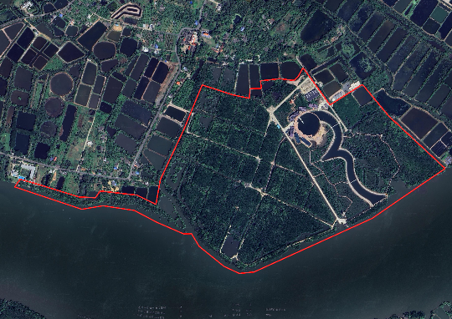
ข้อมูลทั้งหมดจัดเก็บ เป็นไฟล์ JSON ไฟล์ info.json (329.5 KB) เก็บลำดับจุดพิกัด ของแต่ละเส้นทาง โดยบางจุดเป็นจุดแวะพัก ที่มีชื่อและคำอธิบาย 3 ภาษา รูปภาพ ค่าร่มเงา และรหัสพันธุ์ไม้ ส่วน plants.json (218.9 KB) เก็บข้อมูล 28 รายการ ได้แก่ ชื่อ 3 ภาษา ชื่อวิทยาศาสตร์ วงศ์ ลักษณะลำต้น ราก ใบ ดอก ผล สรรพคุณ เรื่องเล่า และลิงก์อ้างอิง ดังตาราง 1

ตาราง 1 ข้อมูลเส้นทางในระบบ
เส้นทาง | จุดพิกัด | จุดแวะพัก | ยาวจากพิกัด (กม.) | ที่ระบุในระบบ (กม.)
สุขภาพ 1 | 81 | 15 | 1.81 | 1.85
สุขภาพ 2 | 20 | 2 | 1.33 | 1.45
สายมู 1 | 105 | 9 | 1.77 | 1.5
สายมู 2 | 26 | 5 | 0.81 | 0.8
จุดชมวิว | 15 | 13 | - | -
พันธุ์ไม้เด่น | 23 | 23 | - | -

3.2 สถาปัตยกรรมระบบ
ระบบเป็นเว็บแอปหลายหน้าที่เขียนด้วย HTML CSS และ JavaScript ล้วน ไม่ต้องมีเซิร์ฟเวอร์แอปพลิเคชัน หรือฐานข้อมูล (ภาพ 2) มี 5 หน้า คือ intro (เลือกภาษา) index (ภาพรวมและเลือกเส้นทาง) mangrove (นำทาง) plant_info (ข้อมูลพันธุ์ไม้ หรือจุดแวะพัก เปิดจาก QR code ได้) และ manual (คู่มือ) แผนที่ใช้ Leaflet [10] พาโนรามาใช้ Pannellum และข้อความทุกภาษาโหลด จากไฟล์แปล JSON
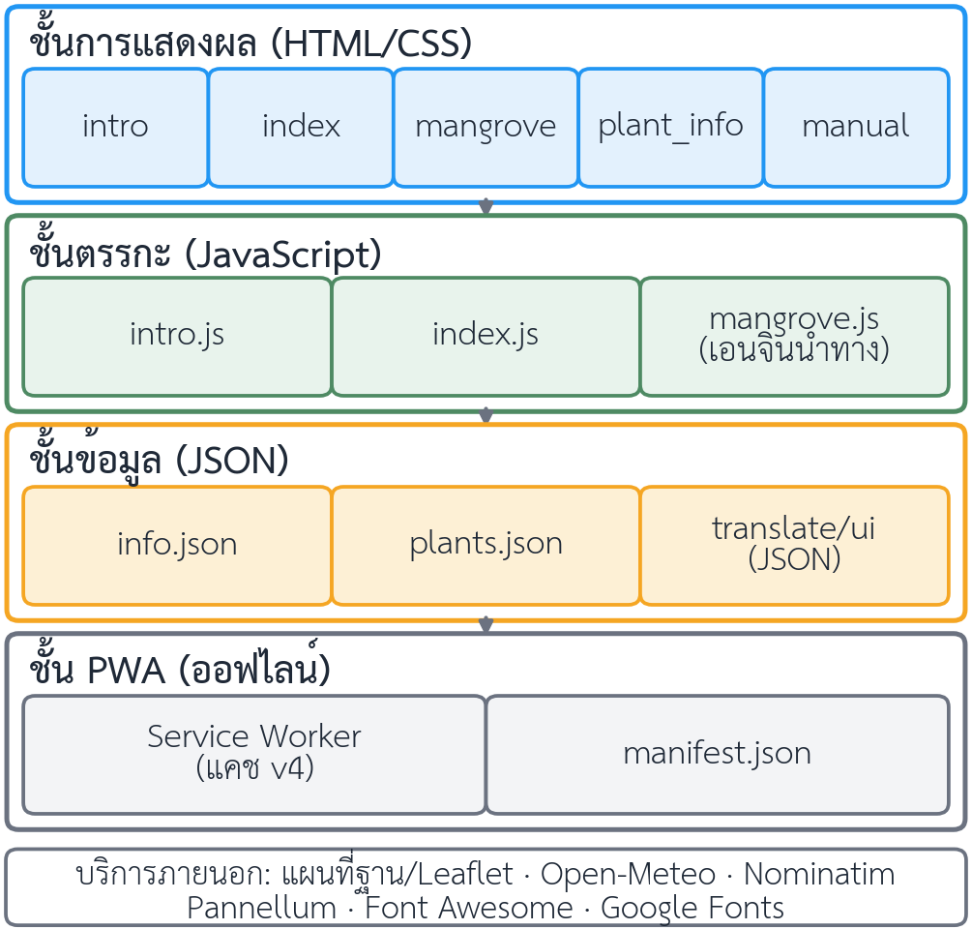
ภาพ 2 สถาปัตยกรรมของระบบ

3.3 เอนจินประมวลผลตำแหน่ง
เอนจินรับพิกัดจาก watchPosition และประมวลผล ตามภาพ 3 ขั้นแรก คัดทิ้งพิกัด ที่ค่าความถูกต้อง เกิน 100 ม. และพิกัดที่กระโดดเร็วเกิน 8 ม./วินาที เว้นแต่เกิดซ้ำครบ 3 ครั้ง ขั้นที่สอง ตัวกรองคาลมานหนึ่งตัวแปร เพิ่มความแปรปรวน ตามเวลา แล้วปรับตำแหน่ง ด้วยค่าถ่วงน้ำหนัก K ดังสมการ (1)–(3) เมื่อ P คือความแปรปรวน ของตำแหน่ง q คือความไวของตัวกรอง Δt คือเวลาที่ผ่านไป a คือค่าความถูกต้อง ที่อุปกรณ์รายงาน z คือพิกัดที่วัดได้ และ x̂ คือตำแหน่ง ที่ประมาณได้

P⁻ = P_{k−1} + q²Δt
(1)

K_{k} = P⁻ / (P⁻ + a²)
(2)

x̂_{k} = x̂_{k−1} + K_{k}(z_{k} − x̂_{k−1})
(3)
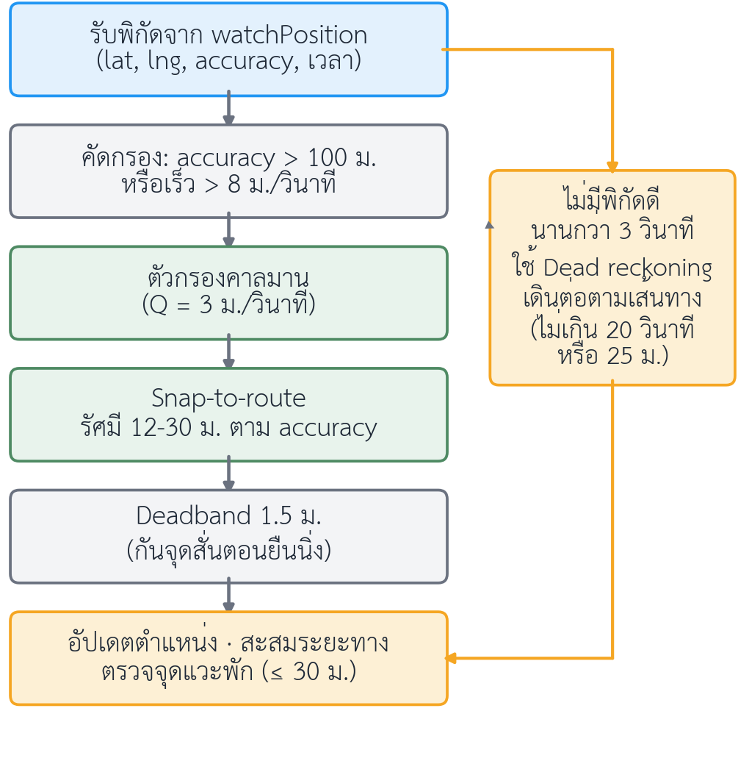
ภาพ 3 ขั้นตอนประมวลผลตำแหน่ง GPS

ขั้นที่สามการจับคู่ตำแหน่งเข้ากับเส้นทาง หาจุดที่ใกล้ที่สุด บนส่วนตรงของเส้นทางปัจจุบันก่อน แล้วจึงลองเส้นทางอื่น โดยรัศมีการจับคู่ r ขึ้นกับค่าความถูกต้อง ดังสมการ (4) หากระยะ d ไม่เกินครึ่งหนึ่งของ r จะย้ายตำแหน่งไปยังจุด บนเส้นทางทั้งหมด หากไกลกว่านั้น จะย้ายบางส่วน ตามสัดส่วน λ = (r − d)/(0.5r) ตามสมการ (5) และไม่ปรับเมื่อ d > r เมื่อ x̂ คือตำแหน่งหลังกรอง และ x_{n} คือจุดใกล้สุด บนเส้นทาง

r = min{max(1.5a, 12), 30}
(4)

x_{s} = x̂ + λ(x_{n} − x̂)
(5)

ขั้นที่สี่ deadband 1.5 ม. กันจุดสั่น เมื่อผู้ใช้ยืนนิ่ง ขั้นสุดท้าย เมื่อไม่มีพิกัด ที่ผ่านการคัดกรองนานเกิน 3 วินาที ระบบเข้าสู่โหมดการประมาณตำแหน่งต่อเนื่อง โดยเลื่อนตำแหน่งไป ตามเส้นทางทุก 0.5 วินาที ด้วย 60% ของความเร็ว ตามเส้นทาง ที่ประมาณได้ก่อนหน้า (ไม่เกิน 1.0 ม./วินาที) ความเร็วลดลงเชิงเส้นจนหยุดที่ 20 วินาที หรือเมื่อเดินต่อไปแล้ว 25 ม. และจะไม่เดินต่อหากความเร็ว ก่อนสัญญาณหายต่ำกว่า 0.4 ม./วินาที ค่าพารามิเตอร์ทั้งหมดสรุป ในตาราง 2

ตาราง 2 พารามิเตอร์หลัก ของเอนจินและการแจ้งเตือน
พารามิเตอร์ | ค่า
accuracy สูงสุดที่ยอมรับ | 30 ม.
ความเร็วสูงสุดที่ไม่ถือว่ากระโดด | 8 ม./วินาที
Deadband | 1.5 ม.
รัศมี snap (ต่ำสุด–สูงสุด) | 12–30 ม.
เริ่มการประมาณตำแหน่งต่อเนื่อง เมื่อขาดพิกัด | 3 วินาที
dead reckoning สูงสุด | 20 วินาที / 25 ม.

3.4 การแจ้งเตือนจุดแวะพัก และการสลับเส้นทาง
เมื่อผู้ใช้อยู่ภายใน 30 ม. จากจุดแวะพัก ที่ใกล้ที่สุด ระบบเปิดป๊อปอัปพร้อมการแจ้งเตือน เสียง และการสั่น โดยไม่เปิดซ้ำจุดเดิมต่อเนื่อง หากผู้ใช้ห่างเส้นทางเดิมเกิน 50 ม. แต่อยู่ใกล้เส้นทางอีกหมวด ไม่เกิน 30 ม. ระบบจะถามว่าต้องการสลับเส้นทาง หรือไม่
3.5 ตัวช่วยด้านสุขภาพ และสภาพอากาศ
ระบบสะสมระยะทาง เมื่อตำแหน่งขยับเกิน 0.5 ม. และความเร็วไม่เกิน 3.5 ม./วินาที เพื่อตัดการกระโดด ของพิกัด และคำนวณพลังงาน ที่ใช้จากระยะทาง D (กม.) และน้ำหนักตัว W (กก.) ซึ่งตั้งค่าเริ่มต้น 60 กก. ดังสมการ (6) เส้นทางสุขภาพ จะสรุปผลเมื่อผู้ ใช้เข้าใกล้จุดสุดท้าย ไม่เกิน 20 ม. และสะสมระยะทางครบ 500 ม. เพื่อกันกรณีนั่งยานพาหนะมาถึงปลายทาง

E = 0.75 · W · D
(6)

คำแนะนำตามอากาศ ใช้อุณหภูมิ ฝน และกลางวัน/กลางคืน จาก Open-Meteo [11] แบ่งเป็น ฝนตก กลางคืน ร้อนมาก (≥ 35 °C) ร้อน (≥ 30 °C) และเหมาะสม หากเรียกข้อมูลไม่ได้ จะประเมินจากเวลาปัจจุบัน ของวัน
3.6 การทำงานแบบออฟไลน์
Service Worker แคชไฟล์หลัก 19 ไฟล์ รูป 140 ไฟล์ และไลบรารี หรือฟอนต์จาก CDN 14 รายการ โดยการติดตั้งยอม ให้บางไฟล์ล้มเหลวได้ หน้าเว็บ CSS JavaScript และ JSON ใช้กลยุทธ์ "เครือข่ายก่อน" รอไม่เกิน 3.5 วินาทีแล้วใช้แคช ส่วนรูป ฟอนต์ และ CDN ใช้ "แคชก่อน" คีย์แคชตัดสตริงคิวรีออก ส่วนคำขอแผนที่ฐาน Open-Meteo และ Nominatim ไม่ผ่านแคช
3.7 การทดสอบและการประเมิน
การจำลองตำแหน่ง ผู้วิจัยเรียกฟังก์ชัน kalmanUpdate, snapToRoute และ updateDrState จากซอร์สโค้ดจริง ของระบบ กับข้อมูลเส้นทางจริงทั้ง 4 เส้น ผู้เดินเคลื่อนที่ ตามเส้นทาง ด้วยความเร็ว 1.2 ม./วินาที รับพิกัด 1 ครั้งต่อวินาที ความคลาดเคลื่อนต่อแกน เป็นเกาสเซียนที่มี σ = a/1.5 (กำหนดให้ค่าความถูกต้อง a เป็นรัศมีความเชื่อมั่นประมาณ 68%) สหสัมพันธ์ต่อเนื่องแบบ AR(1) ที่ ρ = 0.7 และมีพิกัดกระโดด 40–100 ม. ร้อยละ 2 ของพิกัดทั้งหมด ทดสอบ a = 5, 10 และ 20 ม. เส้นทางละ 20 รอบ (95,320 ตัวอย่างต่อระดับ) เปรียบเทียบ 3 วิธี คือ พิกัดดิบ ตัวกรองคาลมานพร้อมการคัดกรอง และระบบเต็มรูปแบบ (เพิ่มการจับคู่ตำแหน่งเข้ากับเส้นทาง และ deadband) ด้วยค่าราก ที่สองของความคลาดเคลื่อนกำลังสองเฉลี่ย (RMSE) ตามสมการ (7) เมื่อ e_{i} คือระยะระหว่างตำแหน่ง ที่แสดงกับตำแหน่งจริง และ N คือจำนวนตัวอย่าง และเปอร์เซ็นไทล์ที่ 95 (P95)

RMSE = [ (1/N) Σ_{i=1}^{N} e_{i}² ]^{1/2}
(7)

การทดสอบการประมาณตำแหน่งต่อเนื่องสุ่มจุด ที่สัญญาณ ขาดหายบนเส้นทาง นาน 6, 10 และ 15 วินาที ครั้งละ 160 ครั้ง วัดความคลาดเคลื่อน ณ สิ้นช่วง เทียบการค้างตำแหน่งล่าสุด กับการประมาณตำแหน่งต่อเนื่อง การทดสอบการทำงาน ทดสอบ Service Worker 30 กรณีในสภาพแวดล้อมจำลอง และตรวจไวยากรณ์สคริปต์ทุกไฟล์พร้อมตรวจว่าไฟล์ ที่อ้างถึงมี อยู่จริง

4. ผลการศึกษา
4.1 ผลการพัฒนาระบบ
ผู้ใช้เลือกภาษา (ไทย อังกฤษ จีน) แล้วเลือกเส้นทางสุขภาพ สายมู หรือจุดชมวิวที่หน้า index ก่อนเข้าหน้านำทาง ซึ่งแสดงตำแหน่ง เส้นทาง จุดแวะพัก ระยะทางและพลังงานสะสม และคำแนะนำตามอากาศ ภาพ 4 แสดงเส้นทาง ที่วาดจากพิกัด ในไฟล์ข้อมูล ความยาวที่คำนวณ ใกล้เคียงค่าที่ระบุ สำหรับ 3 เส้นทาง (ต่างไม่เกินร้อยละ 8) แต่เส้นทางสายมู 1 ต่างราวร้อยละ 18 (ตาราง 1) ซึ่งควรตรวจสอบอีกครั้ง
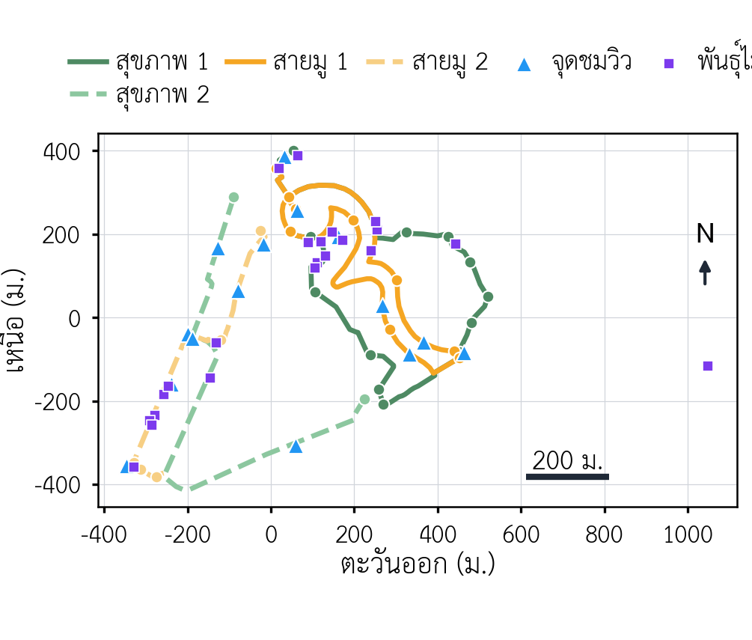
ภาพ 4 แผนผังเส้นทางที่วาดจากพิกัดในระบบ

4.2 ผลการจำลองตำแหน่ง
ผลการเปรียบเทียบแสดงในภาพ 5 และตาราง 3 ระบบลด RMSE เมื่อเทียบ กับพิกัดดิบได้ร้อยละ 69.0 ที่ค่าความถูกต้อง 5 ม. ร้อยละ 56.3 ที่ 10 ม. และร้อยละ 49.0 ที่ 20 ม. ส่วนใหญ่มา จากการคัดกรอง และตัวกรองคาลมาน (เหลือ 4.3, 7.4 และ 12.8 ม.) ซึ่งการเพิ่มการจับคู่ตำแหน่งเข้ากับเส้นทาง และ deadband ลด RMSE ได้อีกร้อยละ 14.7–18.9 P95 ที่ 20 ม. ลดจาก 34.9 เหลือ 20.2 ม. ระบบจับคู่พิกัด เข้ากับเส้นทางได้ร้อยละ 96.4–97.2 ของพิกัดที่รับ
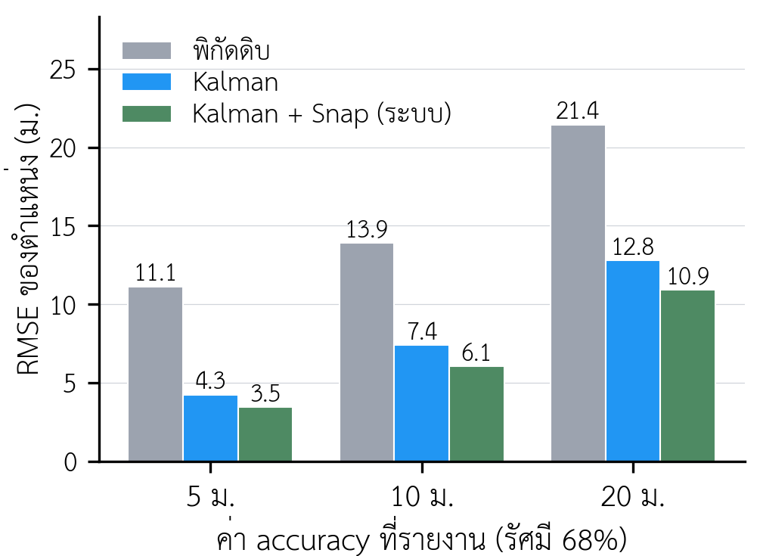
ภาพ 5 RMSE ของตำแหน่งจากการจำลอง

ตาราง 3 ผลการจำลองตำแหน่ง (หน่วย: เมตร)
accuracy | RMSE ดิบ | RMSE Kalman | RMSE ระบบ | P95 ดิบ / ระบบ
5 ม. | 11.1 | 4.3 | 3.5 | 8.8 / 6.4
10 ม. | 13.9 | 7.4 | 6.1 | 17.7 / 11.6
20 ม. | 21.4 | 12.8 | 10.9 | 34.9 / 20.2

4.3 ผลของการประมาณตำแหน่งต่อเนื่อง
เมื่อสัญญาณขาดหายการประมาณตำแหน่ง ต่อเนื่องลดความคลาดเคลื่อนเฉลี่ย ณ สิ้นช่วงขาดหายลงร้อยละ 19.9 23.5 และ 22.8 สำหรับช่วง 6 10 และ 15 วินาที ตามลำดับ (ตาราง 4) แต่ P95 ใกล้เคียงกับการค้างตำแหน่ง

ตาราง 4 ความคลาดเคลื่อน เมื่อสัญญาณขาดหาย (หน่วย: เมตร)
ขาดหาย | จำนวนครั้ง | ค้างตำแหน่ง | ใช้ DR | ลดลง (%)
6 วินาที | 160 | 9.9 | 8.0 | 19.9
10 วินาที | 160 | 14.5 | 11.1 | 23.5
15 วินาที | 160 | 20.1 | 15.5 | 22.8

4.4 ผลการทดสอบการทำงานออฟไลน์
Service Worker ผ่านการทดสอบทั้ง 30 กรณี (ตาราง 5) การตรวจไฟล์พบว่า Service Worker ฉบับเดิมไม่เคย ติดตั้งสำเร็จ เพราะรายการแคชอ้างไฟล์ ที่ไม่มีอยู่จริง 4 ไฟล์ และ addAll ล้มทั้งชุด เมื่อไฟล์เดียวล้มเหลว ฉบับใหม่ติดตั้งแบบทน ต่อไฟล์ขาด และแก้รายการ ให้ตรงไฟล์จริง

ตาราง 5 สรุปการทดสอบ Service Worker
กลุ่มการทดสอบ | กรณี | ผล
ติดตั้งและแคชล่วงหน้า | 6 | ผ่าน
ออนไลน์ (อัปเดตแคช) | 3 | ผ่าน
ออฟไลน์ (หน้า CSS JSON รูป CDN) | 6 | ผ่าน
เครือข่ายค้างหรือเซิร์ฟเวอร์ผิดพลาด | 3 | ผ่าน
คำขอที่ต้องปล่อยผ่าน (POST แผนที่ API) | 5 | ผ่าน
ไลบรารี CDN ครั้งแรก | 3 | ผ่าน
การลบแคชเก่าและเข้าควบคุมหน้า | 4 | ผ่าน
รวม | 30 | 30 / 30

5. สรุปและอภิปรายผล
งานวิจัยนี้พัฒนา Mangrove Smart StoryMap เว็บแอปพลิเคชันก้าวหน้า 3 ภาษาสำหรับสวนพฤกษศาสตร์ ป่าชายเลนนานาชาติ รัชกาลที่ ๙ ที่มีเอนจินประมวลผลตำแหน่ง แบบหลายขั้น และทำงานออฟไลน์ได้ ผลจำลองบนเส้นทางจริง แสดงว่าเอนจินลด RMSE ของตำแหน่งได้ร้อยละ 49–69 ตามระดับความคลาดเคลื่อนของ GPS และการประมาณตำแหน่งต่อเนื่องช่วยลดความคลาดเคลื่อน เมื่อสัญญาณ ขาดหายช่วงสั้น
ข้อจำกัดสำคัญ คือผลทั้งหมดมา จากการจำลอง ความคลาดเคลื่อนจริงใต้เรือนยอดไม้อาจต่าง จากสัญญาณ รบกวนแบบเกาสเซียน ที่สมมติ และการจำลองสมมติว่า ผู้เดินอยู่บนเส้นทาง ซึ่งเอื้อต่อการจับคู่ตำแหน่งเข้ากับเส้นทาง หากผู้ใช้เดิน ใกล้เส้นทางขนานอาจจับคู่ผิดเส้น ค่าความถูกต้อง ที่รายงาน ต่างกันตามอุปกรณ์ ค่าแคลอรีใช้น้ำหนัก 60 กก. คงที่ และยังไม่ได้ประเมิน กับผู้ใช้จริง

6. ข้อเสนอแนะ
งานต่อไปควรทดสอบภาคสนามเทียบ กับพิกัดอ้างอิง จากหลายอุปกรณ์ ประเมินการ ใช้งานกับผู้เยี่ยมชม ด้วยแบบสอบถาม เพิ่มช่องกรอกน้ำหนักตัว และพิจารณาแผนที่ฐาน ที่แคชใช้ออฟไลน์ได้

คำชี้แจงการใช้ AI
ผู้วิจัยใช้ Claude (Anthropic) ช่วยร่างและจัดรูปแบบ เนื้อหา เขียนสคริปต์จำลอง และตรวจแก้ซอร์สโค้ด ของระบบ ผู้วิจัยรับผิดชอบความถูกต้อง ของเนื้อหาทั้งหมด

เอกสารอ้างอิง
[1] P. A. Zandbergen, “Accuracy of iPhone locations: A comparison of assisted GPS, WiFi and cellular positioning,” Trans. GIS, vol. 13, no. s1, pp. 5–25, 2009.
[2] R. Booncherd, A. Onuean, P. Chanduaykij, W. Srimala, W. Wongchai, and K. Chinnasarn, “Smart Mangrove StoryMap: A multilingual AI-assisted wellness route recommendation system for mangrove ecotourism,” in Proc. 17th Int. Conf. ICT Convergence (ICTC) , Jeju, South Korea, Oct. 14–16, 2026
[3] W3C, “Geolocation API.” [Online]. Available: https://www.w3.org/TR/geolocation/
[4] R. E. Kalman, “A new approach to linear filtering and prediction problems,” J. Basic Eng., vol. 82, no. 1, pp. 35–45, 1960.
[5] M. A. Quddus, W. Y. Ochieng, and R. B. Noland, “Current map-matching algorithms for transport applications: State-of-the art and future research directions,” Transp. Res. C, Emerg. Technol., vol. 15, no. 5, pp. 312–328, 2007.
[6] P. D. Groves, Principles of GNSS, Inertial, and Multisensor Integrated Navigation Systems, 2nd ed. Norwood, MA, USA: Artech House, 2013.
[7] F. Correia, Ó. Ribeiro, and J. C. Silva, “Progressive web apps development: Study of caching mechanisms,” in Proc. 21st Int. Conf. Comput. Sci. Appl. (ICCSA), 2021, pp. 181–187, doi: 10.1109/ICCSA54496.2021.00033.
[8] W3C, “Service Workers.” [Online]. Available: https://www.w3.org/TR/service-workers/
[9] B. E. Ainsworth et al., “2011 Compendium of Physical Activities: A second update of codes and MET values,” Med. Sci. Sports Exerc., vol. 43, no. 8, pp. 1575–1581, 2011, doi: 10.1249/MSS.0b013e31821ece12.
[10] V. Agafonkin, “Leaflet: An open-source JavaScript library for interactive maps.” [Online]. Available: https://leafletjs.com/
[11] P. Zippenfenig, “Open-Meteo.com weather API,” Zenodo, 2023, doi: 10.5281/zenodo.7970649.

